Şəxsİ Vərəqə
Cəfərova Nigar Elbrus qızı

Doğum tarixi:  Doğum yeri:  Milliyyəti:  Mobil əlaqə:  E-mail: | 11 İyul, 1976  Bakı, Azərbaycan  Azərbaycanlı  +(99455) 455-66-66  n.e.jafarova@gmail.com | 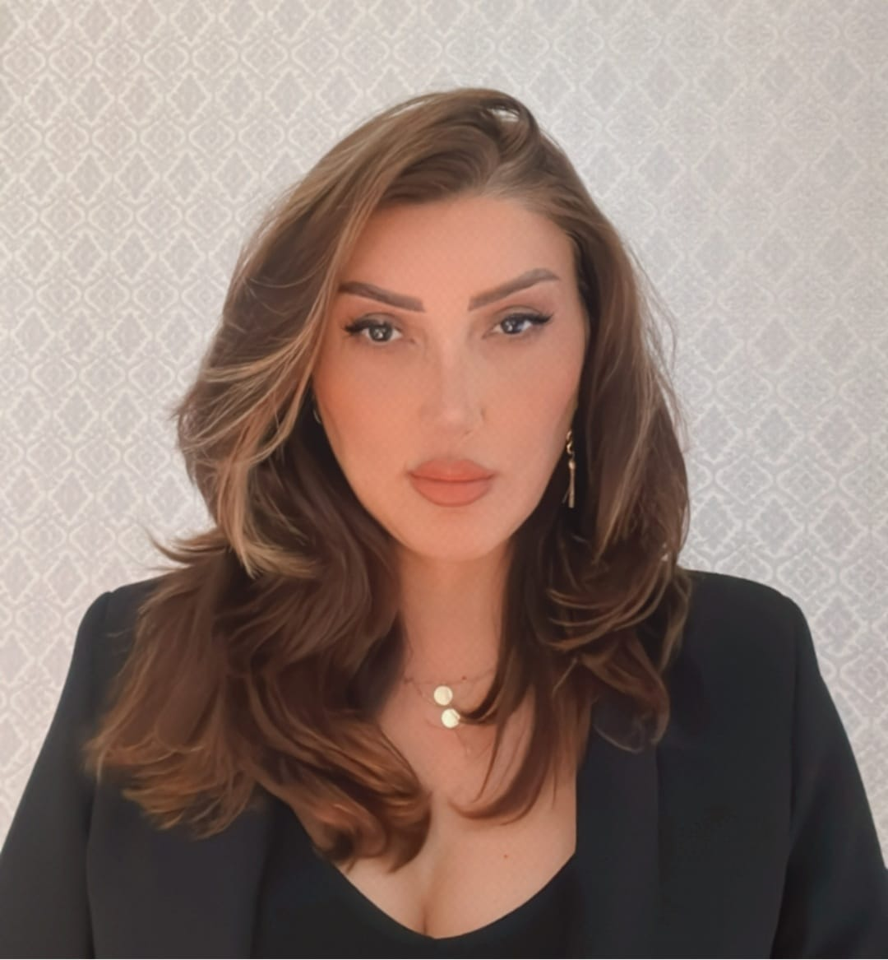

İş Təcrübəsi
Yanvar 2002-May 2017 | Satış və Marketinq Şöbəsinin Baş mütəxəssisi – Satış və Marketinq Şöbəsi, Azərbaycan Sənaye Sığorta ASC, Bakı, Azərbaycan.
İyun 1998 – aprel 1999 | Mütəxəssis – Baş İdarə, Azərsun Holdinq, Bakı, Azərbaycan.
Aprel 1997 – noyabr 1997 | İnspektor – Kadrlar Şöbəsi, Caspian İnvestment Bank (CİBank), Bakı, Azərbaycan.
Oktyabr 1996 – aprel 1997 | Kargüzar – “Azerbaijan Trade Co” Birgə müəssisəsi, Bakı, Azərbaycan.
Aprel 1994 – oktyabr 1996 | Mütəxəssis – Ərazi İdarəetmə orqanları ilə iş şöbəsi, Azərbaycan Respublikası Prezidentinin İcra Aparatı, Bakı, Azərbaycan.

Təhsili
1995 – 2000 | Hesablama maşınları, kompyuter sistemləri və şəbəkələri mühəndisi, Azərbaycan Texniki Universiteti, İnformatika və hesablama texnikası fakültəsi, Bakı, Azərbaycan.

İxtisas artırma kursları və seminarlar
28 noyabr 2012 | “İstehlakçı hüquqlarının müdafiəsi və maliyyə savadlılığı”.  İsveçrənin İqtisadi məsələlər üzrə dövlət katibliyi (SECO), Azərbaycan Respublikasının Mərkəzi Bankı və Dünya Bankının birgə keçirdiyi seminar.
23 fevral 2012 | “Avropa qonşuluq siyasəti və Azərbaycanda sosial müdafiə sisteminin islahatı: həyata keçirilən siyasətlər və perspektivlər”.  TVINNINQ layihəsi çərçivəsində Əmək və əhalinin sosial müdafiəsi nazirliyi ilə Fransanın ADECRI Agentliyi tərəfindən birgə keçirilən tədris kursu.
1 dekabr 2011 | “Sığorta şirkətlərində korporativ idarəetmə və məlumatların açıqlanması”.  Beynəlxalq Maliyyə Korporasiyasının (IFC) keçirdiyi seminar.
Mart 2011 | “Milli mühasibatlığın əsasları”.  Stimul Education & Consulting şirkətinin keçirdiyi tədris kursları. Bakı, Azərbaycan.
4-7 yanvar 2010 | “TS EN İSO 9000 Kalite Yönetim Sistemi Temel Eğitimi” və “TS EN İSO 9000 Kalite Yönetim Sistemi İç Tetkik Eğitimi”.  “Türk Standardları Enstitüsü Personel ve Belgelendirme Merkezi Başkanlığı“ tərəfindən keçirilən kurs. Bakı, Azərbaycan.

İxtisas bilikləri və bacarıqları
- Danışdığı dillər: azərbaycan (əla), rus (əla), türk (yaxşı), ingilis (orta).
- Kompüter bilikləri: Windows, MS Office, Excel əsasında statistik təhlil.

